**社会参加バンク・マッチングシート**

|  |  |
| --- | --- |
| 主催者・担当者名  （連絡先） |  |
| 活動名 |  |
| 日時 |  |
| 活動場所 |  |
| 活動内容概要 |  |
| タイムスケジュール |  |
| 集合時間・場所 |  |
| 募集対象・人数  (例：中学生～高校生計５名　等) |  |
| 募集定員・募集期限 |  |
| 持ち物・服装 |  |
| 申込み・問い合わせ先 |  |
| その他・注意事項など |  |
| 参加応募のための応募フォーム（URL） |  |
| 配信希望日 |  |

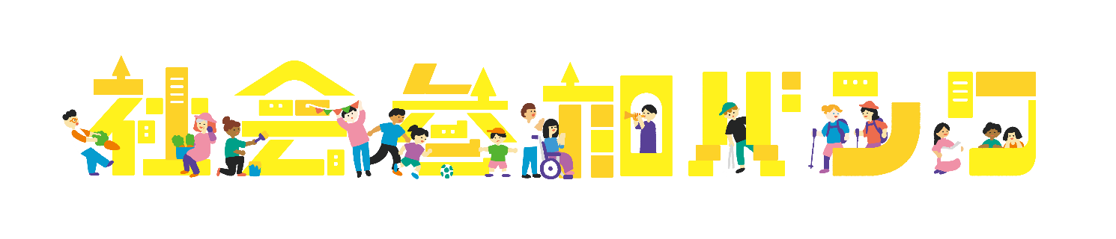

・本マッチングシートと合わせて、チラシまたは、イメージ写真等の提出をお願いします。

・参加したこども・若者が事故・ケガ等された場合、青少年センターでは責任を負いかねます。保険等の加入が必要な場合は、主催者が責任をもって加入してください。

※高校生以下の若者を募集する際は、以下の項目を確認の上、チェックボックスに☑をお願いします。

□　活動に関して、保護者の同意を得ます。

□　緊急連絡先の確認を行います。

□　イベント保険等に加入します。

もしくは、イベント保険等の加入の有無について参加者に連絡します。

問合せ　　豊田市青少年センター

〒４７１－００３４豊田市小坂本町１丁目２５番地

豊田産業文化センター１階　電話：０５６５（３２）６２９６

FAX：０５６５（３２）６２９８　メール：youth@city.toyota.aichi.jp